

**MANUAL DE USUARIO**

**AUTOCLAVE SERIE JPA-10**

**JP INGLOBAL**

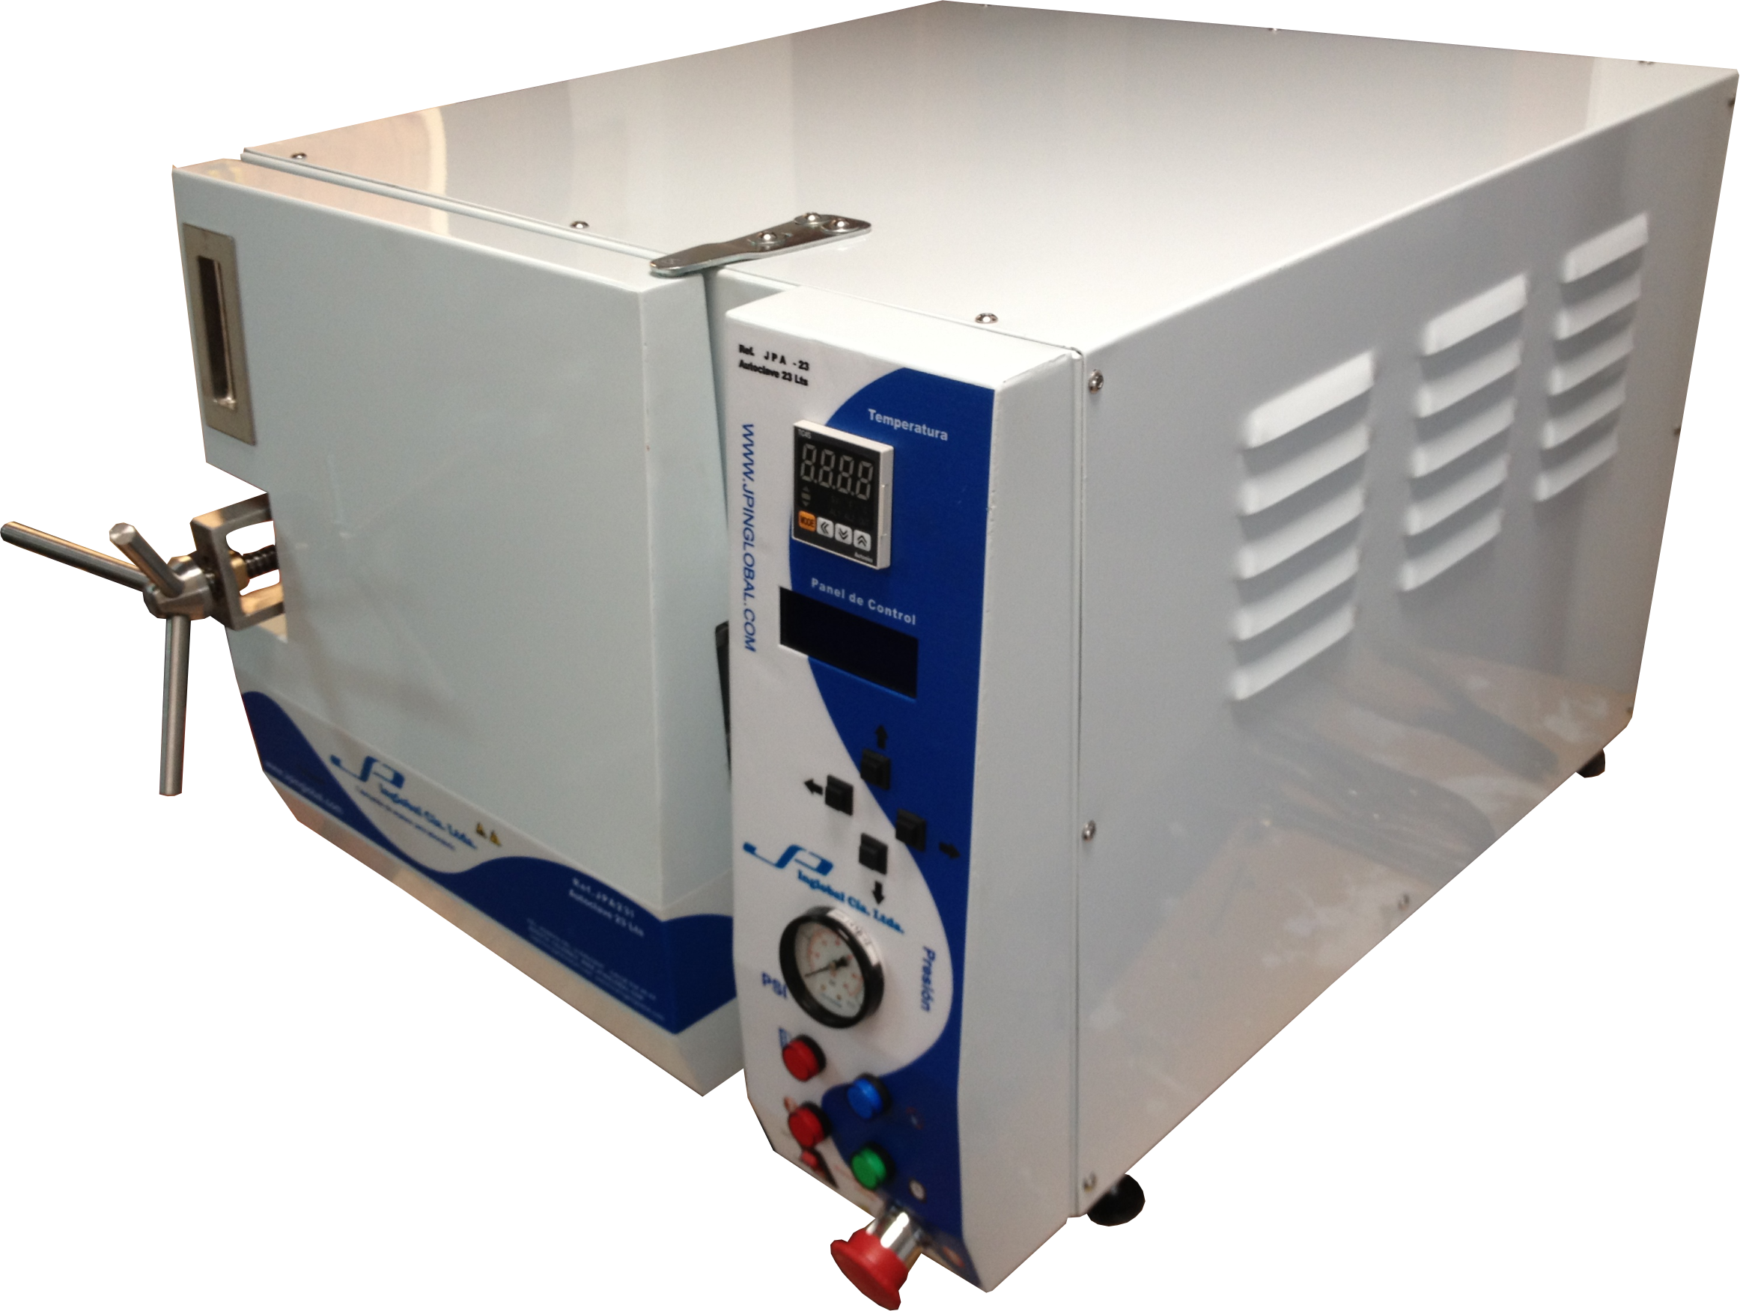

www.jpinglobal.com

**AUTOCLAVE 10 LITROS.**

**Serie JPA-10**

“La información presentada en este manual pertenece a título exclusivo y privativo a **JP INGLOBAL,** sin que su publicación suponga, en modo alguno, que los elementos publicados o en la forma en la cual se presentan, sea del dominio público. En consecuencia, queda terminantemente prohibida su reproducción, así como la fabricación, comercialización y/o distribución o cualquier otra actividad que recaiga sobre los elementos publicados, sin el expreso consentimiento de esta Compañía”.

El presente manual debe permanecer en condiciones y cerca del equipo de forma de estar al alcance ante cualquier consulta. El equipo debe ser utilizado solo de acuerdo a lo establecido en este manual, el cual no puede ser modificado bajo ningún concepto. En el caso de que el cliente necesite una nueva copia del manual deberá ponerse en contacto con JPINGLOBAL Tel: 6028502.

JP INGLOBAL, se reserva el derecho de modificar, total o parcialmente, cualquiera de los datos y especificaciones técnicas **que aparecen en esta publicación.**

**INDICE.**

**Pagina.**

|  |  |
| --- | --- |
| **1. INTRODUCCIÓN……………………………………………………..…..…...** | **3.** |
| **2. INSTRUCCIONES DE SEGURIDAD………………………..…………......** | **4.** |
| **3. INFORMACIÓN GENERAL………………………………………..………...** | **6.** |
| **4. INSTALACIÓN……………………………………………………..………....** | **7.** |
| **5. PROGRAME SU AUTOCLAVE…………………………………………….** | **8.** |
| **7. SELECCIÓN DE CICLO……………..……………………….…………….** | **9.** |
| **8. INDICADOR DE FIN DE CICLO………………………….…….….…..….** | **13.** |
| **9 PARADA DE EMERGENCIA……………………………………………….** | **13.** |
| **10. MANTENIMIENTO…………………………………………………..….....** | **14.** |
| **11. ESPECIFICACIONES TECNICAS……………………….…….…….….** | **15.** |
| **12. GARANTÍA……………………………………………………….…..……..** | **16.** |
| **13. CLAÚSULA EXONERATIVA……….…………..…….……………....….** | **17.** |

**1. INTRODUCCIÓN**

Gracias por haber adquirido este Equipo Marca **JP INGLOBAL**. Para obtener el mejor rendimiento del equipo por favor lea detenidamente estas instrucciones antes de utilizarlo.

Antes de desechar el embalaje asegúrese que se incluyen todas las piezas y que están en buen estado.

**Para seguridad propia y de otros por favor lea y memorice el consejo de seguridad descrito a continuación antes de utilizar el Equipo.**

**2. INSTRUCCIONES DE SEGURIDAD**



 El operador debe estar en conocimiento de todas las funciones del equipo antes de utilizar el mismo.

 El operador debe conocer todos los dispositivos y mecanismos de seguridad con que cuenta el equipo y como utilizarlos.

Procure que el lugar donde el Autoclave se ha instalado permanezca limpio y libre de obstáculos.







Situé la autoclave mínimo a 7 centímetros de las paredes.

No permita que personas no autorizadas lo estén manipulando, principalmente cuando está en operación. La persona que opere el equipo debe estar entrenada y tener la autorización por escrito para la manipulación de este.



No mueva el equipo mientras se encuentre en operación.

Mantenga el aparato aislado de la luz solar, fuertes campos magnéticos y equipos electrónicos que generen ruido eléctrico.





Si se produce una tormenta eléctrica, desconecte el equipo por posibilidad de sobrecarga eléctrica.

No abra la puerta mientras que el manómetro de la cámara indique que se encuentra con presión superior al cero manométrico.





Si se presenta algún tipo de ruido extraño, por pequeño que sea, informe al personal calificado para atender inconvenientes con el equipo.





Supervise permanentemente el equipo durante su funcionamiento.

No utilice la autoclave para esterilizar productos corrosivos, tales como:

Ácidos

Bases y fenoles

Compuestos volátiles o soluciones de etanol, metanol o cloroformo

Sustancias radiactivas.



Asegúrese antes de iniciar cualquier ciclo de operación que la puerta de la autoclave está correctamente ajustada.



 Al remover la carga de la cámara, abra la puerta despacio permitiendo que el vapor restante salga. Luego espere cinco minutos para retirar elementos sólidos y diez minutos para líquidos.

Antes de conectar el equipo a la red eléctrica verifique

Voltaje y frecuencia del equipo: debe ser de 110 V y 60Hz respectivamente.

 Verificar que el empaque este en perfectas condiciones y no se encuentre averiado.

Verifiquen que no haya sustancias inflamables o explosivas cerca del equipo



Si el equipo no se utiliza de la manera descrita en este manual y se usa con accesorios que no son los recomendados por JP INGLOBAL LTDA, podrían



Presentarse fallas en el equipo por lo cual la empresa no se hace responsable.

Este equipo ha sido diseñado para funcionar en las condiciones siguientes:



➢ Para uso interior solamente.

➢ En un área bien ventilada.

➢ Bajo condiciones estables de suministro de energía eléctrica. La fluctuación del suministro de la red eléctrica no debe superar el 10% ni en voltaje ni en frecuencia.



➢ Para trabajar con materiales no peligrosos. No deberá usarse con ni cerca de materiales considerados peligrosos de acuerdo a la clasificación hecha por la ORGANIZACIÓN DE LAS NACIONES UNIDAS. [http://www.un.org](http://www.un.org/)

**Nota: Si el equipo no se utiliza de la manera descrita en este manual y se usa con accesorios que no son los recomendados por JP INGLOBAL LTDA, podrían presentarse fallas en el equipo, por lo cual la empresa no se hace responsable si ocurre cualquiera de estos eventos.**

**3. INFORMACIÓN GENERAL**

La autoclave de **10 litros modelo 2013**, es un equipo de sobremesa diseñada especialmente para la esterilización de instrumental, líquidos y otros materiales en laboratorios, hospitales e institutos de investigación.

El esterilizador está construido con varios dispositivos de seguridad, lo que garantiza una adecuada protección al personal que opera el equipo y al producto que se está manipulando.

En relación con la calidad microbiológica del agua, debe cumplirse con los niveles de exigencia establecidos por los organismos de salud. Por lo tanto se debe cumplir con

las siguientes características:

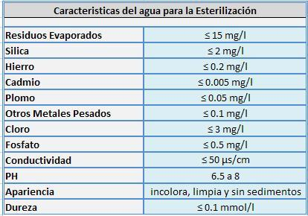

Valores típicos limites de contaminantes de vapor y / o agua en contacto con el producto y/o empaque del producto. El uso de agua con características diferentes puede disminuir la vida útil del equipo e invalidar la garantía de fábrica

**4. INSTALACIÓN**

➢ Situar la autoclave cerca de una toma de corriente adecuada al consumo del

Equipo (110 v/60 HZ, 10 A)

➢ Verificar que la base o piso donde va a ser instalado el equipo se encuentra

Nivelado.

➢ Desembalar el equipo

➢ Colocar el equipo en el lugar donde va a operar

➢ **Salida Posterior:** Habilite el tubo de cobre de ¼” o manguera en el punto final de la salida de condensado e instalarla de tal manera que el condensado o vapor residual salga al exterior del recinto donde se encuentra el equipo para evacuar el agua utilizada en el proceso.

➢ Conectar la clavija a la toma de energía eléctrica..

➢ Hacer prueba de funcionamiento.

**¡ATENCION! El escape del vapor es a PRESIÓN y a TEMPERATURA ELEVADA. Tome todas las precauciones para evitar GRAVES QUEMADURAS.**

**CONDICIONES DE OPERACIÓN**

Este equipo es para uso en interiores.

La autoclave debe ser cargada con material para esterilizar únicamente.

El medio ambiente donde se va instalar no debe exceder **40°C** de temperatura y

**85%** de humedad relativa.

**5. OPERACIÓN. PROGRAME SU AUTOCLAVE (Temporizadores).**

**5.1.** Conexión a 11**0 v/60 HZ.**

**5.2.** Llene la cámara de la autoclave, con 9**0ml** de agua destilada.

**5.3.** Cargue el material a esterilizar en la Cámara.

**5.4.** Cerrar y asegurar la puerta de la Autoclave. Asegure que la puerta está completamente ajustada con el **Pivote.**

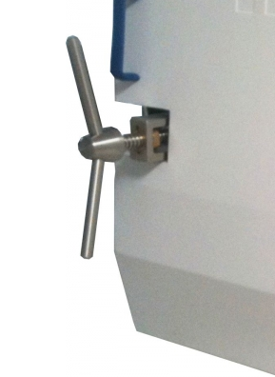

**5.5.** Encienda la autoclave pulsando el switch **On / Off.**

**5.6.** Automáticamente se enciende el control de temperatura y el display LCD.

**5.7.** Fije el valor de temperatura (de ser necesario) y seleccione el proceso que desea que realice la autoclave.

**5.8. SELECCIÓN DE TEMPERATURA Y PROCESO**

**5.8.1 Temperatura.**

**Asignación el valor deseado de temperatura (Set Point).**

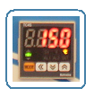

**Cambio Del Set-Point (SV - Set Value):**

**MODE**

Presionar el botón (una vez) para cambiar el SV, seguidamente se presiona el botón  para acceder a cada dígito del Set Point, el dígito seleccionado titila indicando que éste se puede modificar, luego se pulsa 'flecha arriba ' para aumentar el valor del dígito actual o disminuirlo pulsando 'flecha abajo'. Para que los datos ingresados sean guardados se pulsa el botón Mode (durante tres segundos) hasta que se salga del modo de cambio de Set Point ().

**5.8.2. SELECCIÓN DE CICLO.**

Mensaje de bienvenida

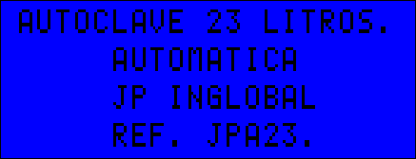

Permanece en este estado aproximadamente 4 segundos, mientras se prende el control de temperatura.

Menú 1

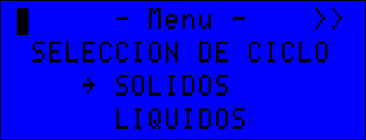

Este es el menú inicial por defecto, cuando titila el cursor indica que se encuentra listo para ser manipulado. Es posible navegar con tecla derecha y abajo. Si se presiona derecha el cursor se desplaza hasta el final del menú.

 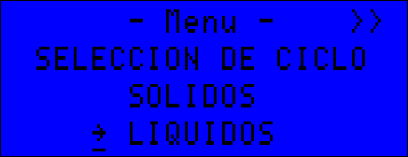

Pulsando tecla abajo se accede a los valores de selección de tipo de ciclo pulsando tecla arriba o abajo según la opción deseada (sólidos o líquidos).

Ejemplo de programación para el proceso de sólidos

Pulsando tecla derecha o izquierda se abandona el menú pasando de nuevo al título inicial del menú 1.

Pulsando tecla derecha de nuevo se accede al menú 2 en donde se indica el tiempo de esterilización



Pulsando tecla abajo se accede a la manipulación de valores para la asignación de tiempo de esterilización.

 

Cada pulsación arriba aumenta el dígito seleccionado y con pulsación abajo se disminuye. Pulsando flecha derecha e izquierda se accede a cada dígito hasta abandonar el menú de modificación de valores. El máximo valor permitido a temporizar es de: 99:59 (99 minutos con 59 segundos).



El menú 3 corresponde a la asignación de tiempo de secado. Siguiendo el mismo procedimiento anterior se manipula y se asigna el tiempo requerido para este proceso.



Mediante el menú 4 se accede para guardar datos en memoria no volátil y para dar inicio al proceso.

 

Cuando se presiona tecla abajo el cursor se ubica en la posición OFF, si se pulsa tecla arriba, (Cursor en ON) los valores asignados en tiempo de esterilización y tiempo de secado son guardados en memoria interna (No volátil). Finalmente para iniciar el proceso se pulsa tecla derecha o izquierda.

NOTA: El inicio de operación solamente se realiza cuando se pulsa tecla izquierda o derecha estando seleccionada la opción ON (Cursor titilando).

Los datos son guardados en memoria interna cuando el cursor pasa a la opción ON, así no se realice inicio de operación.

 

El inicio del proceso se efectúa cuando se visualiza el mensaje “CALENTANDO CAMARA”.

Mientras se realiza el calentamiento de la cámara es posible navegar a través de los diferentes menús con las teclas izquierda y derecha, pero en ningún momento es posible ingresar a alterar los valores programados.

Cuando la temperatura llega a su nivel especificado (121º C) automáticamente se inicia el proceso de temporización para el estado de esterilización visualizando este temporizador.



Bajo esta situación también es posible navegar a través de los menús y en el último se puede visualizar el mensaje “ESTERILIZANDO”



Una vez terminado el proceso de esterilización automáticamente se inicia el proceso de secado, visualizando este temporizador.

 

Bajo esta situación también es posible navegar a través de los menús y en el último se puede visualizar el mensaje “SECANDO”



Una vez finalizado el proceso de secado se visualiza el mensaje “PROCESO FINALIZADO”

 

**Ejemplo de programación para el proceso de líquidos**

En el proceso de líquidos solamente se elimina el menú 3 (Tiempo de Secado) y en su lugar aparece un menú que visualiza “DESPRESURIZACION EN RAMPA”.

 

Además cuando se cumple el tiempo de esterilización aparece el mensaje “DESPRESURIZANDO EN RAMPA”. Bajo esta situación ninguna tecla obedece hasta que este proceso finalice indicando “PROCESO FINALIZADO”



En cualquier momento del proceso es posible accionar la parada de emergencia provocando el mensaje “PARADA DE EMERGENCIA” y cancelando el proceso actual.



**5.9. INDICADOR FIN DE CICLO**

Cuando finalice el ciclo de esterilización el botón verde o piloto se encenderá. Espere un tiempo prudente y abra la puerta con precaución. Retire el material.



**5.10. PARADA DE EMERGENCIA.**

El pulsador **PARADA DE EMERGENCIA**, se debe pulsar, únicamente si el operario identifica que la cámara se encuentran dentro de un rango de presión superior (>35

PSI) o a la anormal operación de la autoclave o cuando se observe una fuga de vapor.

Al pulsar la parada de emergencia automáticamente la cámara se despresuriza accionando las válvulas solenoides de despresurización.



Pantalla Parada de emergencia.



Posterior mente de vuelta a la parada de emergencia para poder empezar un ciclo nuevo.

**6. MANTENIMIENTO**















|  |  |
| --- | --- |
| **TIEMPO** | **LIMPIEZA Y RECOMENDACIONES** |
| **DIARIO** | * Limpie la cámara, cuando ésta se encuentre fría, usando un trapo limpio y seco. No utilice productos abrasivos ni estropajo para limpiar, ya que podría rayar la superficie. * Revise el manómetro de la cámara (Debe marcar cero al finalizar cualquier ciclo) * Limpie la superficie externa del equipo con un paño seco para retirar el polvo. |
| **SEMANAL** | * Limpie la cámara de la autoclave, estando el equipo frío, para tal fin use agua jabonosa con un cepillo de cerdas suaves. Enjuague con agua limpia y seque con un trapo seco y limpio que no desprenda residuos. Realice el mismo procedimiento para la limpieza de la bandeja de carga. * Limpie con un trapo las juntas de la puerta o de la tapa, verificando que no tiene defectos. Reporte cualquier defecto para realizar su respectivo cambio. * Limpie el exterior de la autoclave con un paño húmedo. * Reporte cualquier oxidación, corrosión o manchas que no se desprendan durante el proceso de limpieza. |
| **MENSUAL** | * Limpieza de carátulas y plásticos: Alcohol industrial con un paño no abrasivo. |
| **ANUAL** | * Calibración de válvula de seguridad * Revisión del sistema de cierre para detectar desgastes o juegos entre sus diferentes piezas. * Revisión del total funcionamiento de la autoclave por personal calificado. |

**7. ESPECIFICACIONES TECNICAS (FICHA)**

|  |  |
| --- | --- |
| Autoclave 10Lt JPA-10 | |
| Volumen de la Cámara | * 10Lt |
| Programas para ciclos de Esterilización | * Programa para ciclo de sólidos. * Programa para ciclo de líquidos. |
| Resistencias de calefacción | * Tipo abrazadera exteriores. |
| Sistema de esterilización | * Automático. |
| Elementos de seguridad | * Sistema de seguridad de sobrepresión. * Válvula de seguridad de sobrepresión calibrada a 35 PSI. |
| Material de Cámara de Esterilización | * Acero Inoxidable 304. |
| Material estructura externa | * Lamina Cold-Rolled con pintura electrostática blanca. |
| Conexión | * Toma doble con polo a tierra. |
| Voltaje | 110 V/60Hz |
| Temperatura Máxima Interior | 135 °C |

**8. GARANTÍA**

La empresa **JP INGLOBAL LTDA** concede un periodo de garantía de 1 año para este producto. Este periodo de garantía inicia a partir del día de recepción de la mercancía. Dicha garantía comprende fallos del material y producción.

No se incluyen en la citada garantía los daños ocasionado por transporte y por mal uso.

Para aplicación de garantía contactar directamente al fabricante **JPINGLOBAL CIA LTDA E-mail** [**ingenieriajp@hotmail.com**](mailto:ingenieriajp@hotmail.com)

Por fallo de material la empresa está en todo su deber de reparar el instrumento con entera disposición.

La empresa **JP INGLOBAL LTDA** no se hace cargo de daños originados por manipulación indebida.

Cualquier modificación del texto de esta garantía requiere la confirmación escrita de

**JP INGLOBAL LTDA.**

Esta garantía **NO** aplica si el daño es causado por incendio, accidente, uso incorrecto, descuido, ajuste o reparación incorrecta, o daño causado por la instalación, adaptación, modificación, colocación de piezas no aprobadas o reparaciones realizadas por personal no autorizado.

Este equipo tiene sellos de seguridad internos y externos, si son retirados o se encuentran en mal uso, esta garantía se terminara automáticamente

**CAMBIOS**

Para garantizar la seguridad del equipo los cambios deben adquirirse a **J.P. INGLOBAL Cía. Ltda**.

**9. CLAUSULA EXONERATIVA DE RESPONSABILIDAD**

La empresa **JP INGLOBAL LTDA** no se hace responsable de daños ocasionados por manipulación indebida.

Así mismo, se excluye de toda responsabilidad por daños derivados del trabajo inadecuado con la Autoclave.

**JP. Inglobal Ltda.**

**Calle 93 No. 46 - 44 B. Castellana. Teléfonos: Fijo. (1)6028502. Celular. 312+5212555.**

**Correos:** [**ingenieriajp@hotmail.com o**](mailto:ingenieriajp@hotmail.com)[**COMERCIAL@JPINGLOBAL.COM**](mailto:COMERCIAL@JPINGLOBAL.COM)

**Bogotá- Colombia**